1. Tutorial ini membahas tentang fragment. Fragment adalah potongan kode html yang reusable.

Berikut tampilan home.html

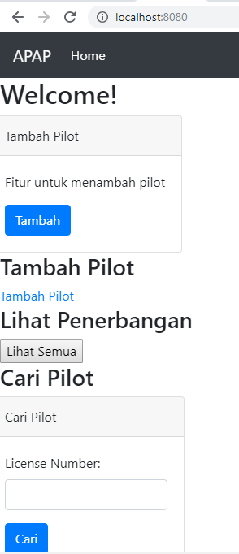

Berikut tampilan home html tambah pilot

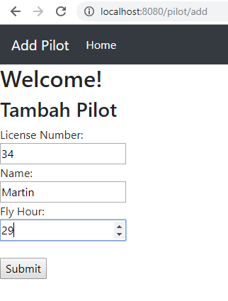

Berikut tampilan add-success.html

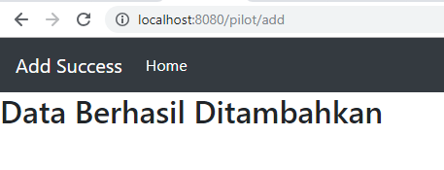

Berikut tampilan view pilots berdasarkan license number

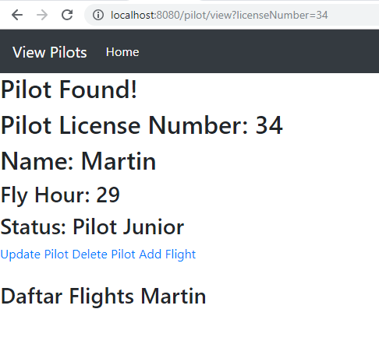

Berikut tampilan add flight

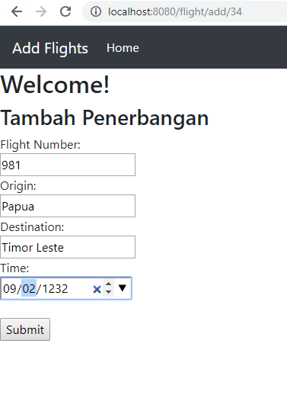

Berikut tampilan flights baru berhasil ditambahkan

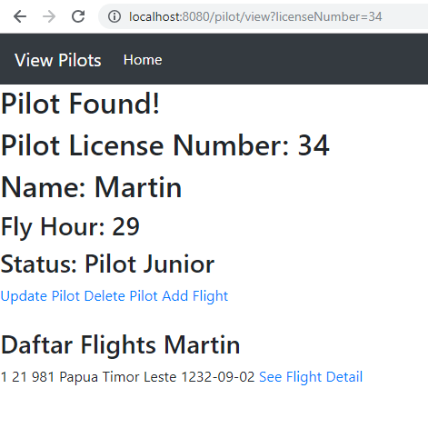

Kemudian update pilot

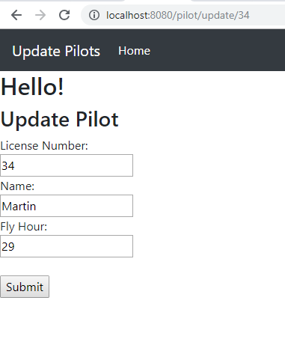

Tampilan update success

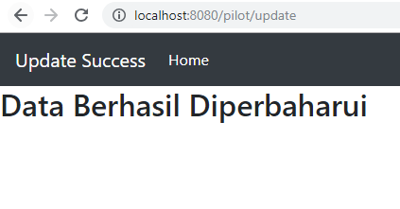

Kemudian delete pilot

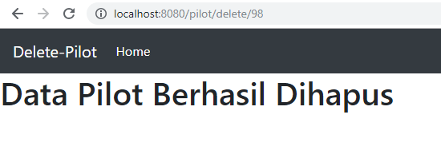

Kemudian tampilan view all flights

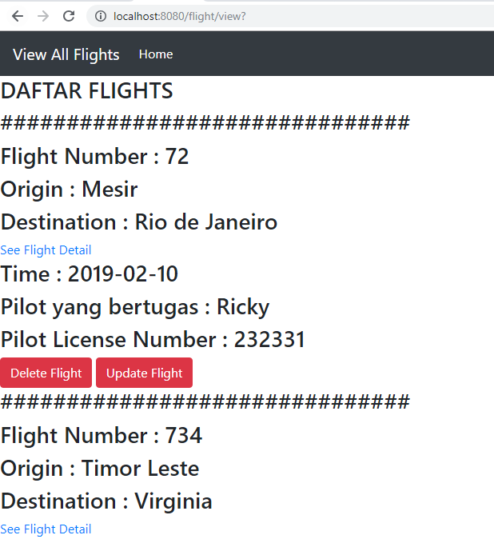

Kemudian jika delete flight ditekan

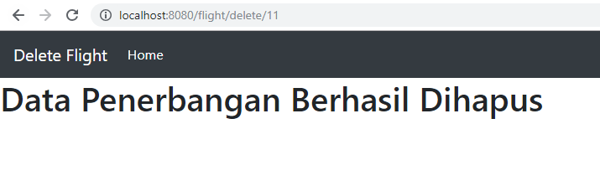Karena update flight belum berhasil, maka terjadi internal server error (error 500)

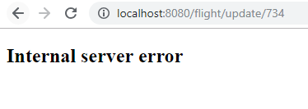

Jika diklik see flight details pada view all flights, maka akan muncul halaman tidak ditemukan (error 404)

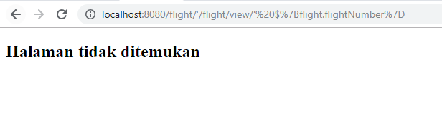

Sekarang kita akan mencoba melakukan update flights

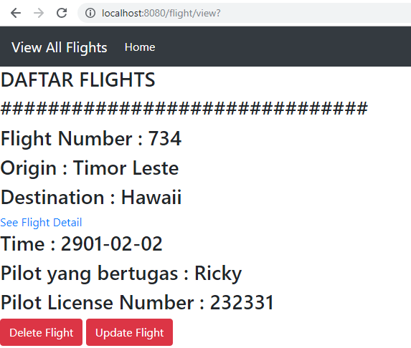

Sekarang kita akan mengubah flight di atas menjadi flight number 739, origin Bali, destination Surabaya, time 2901-02-03

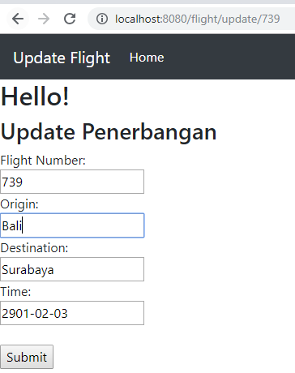

Sukses, data berhasil diperbaharui

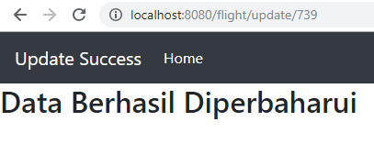

Form Handler

Pada tutorial kali ini, kita akan menambahkan form handler pada bagian view pilot. Kita akan memperbarui delete flights sehingga dapat dipilih flights mana saja yang akan dihapus menggunakan checkbox

Berikut tampilan view pilot yang sudah dimodifikasi menggunakan checkbox

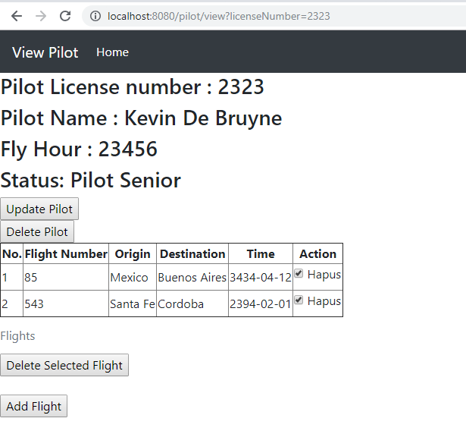

Kemudian, berikut tampilan database awalnya

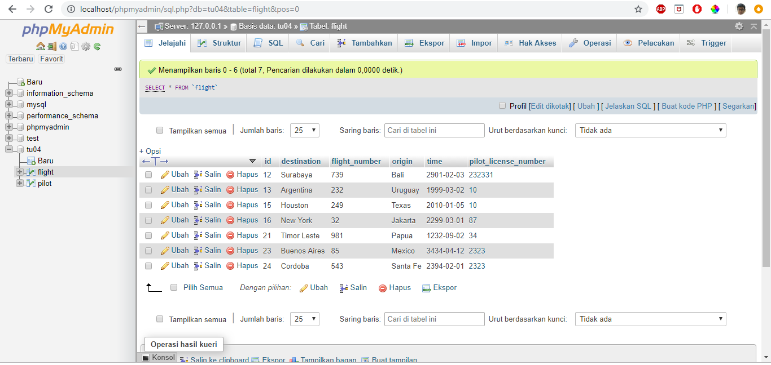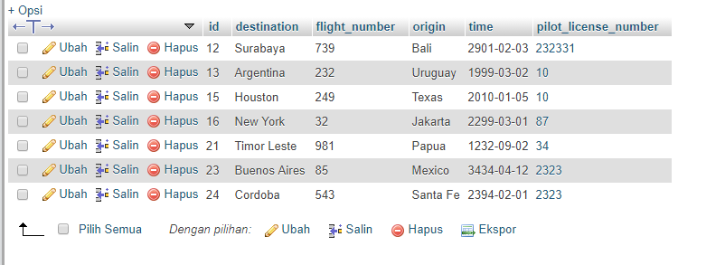

Kita lihat dua flight paling bawah, yang destinationnya berupa Buenos Aires dan Cordoba

Akan kita select atau pilih Flight Number 543 dengan origin Santa Fe dan Destination Cordoba

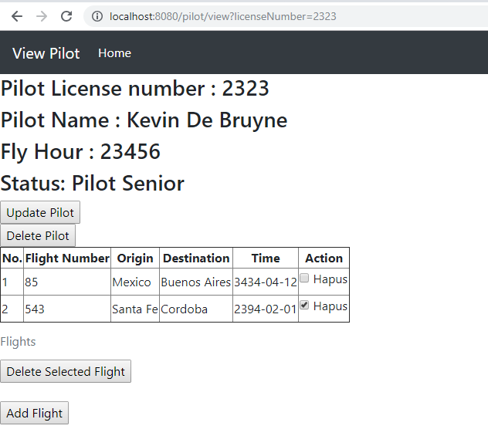

Tekan Delete Selected Flight

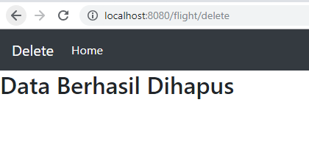

Sukses, data berhasil dihapus. Kita periksa database

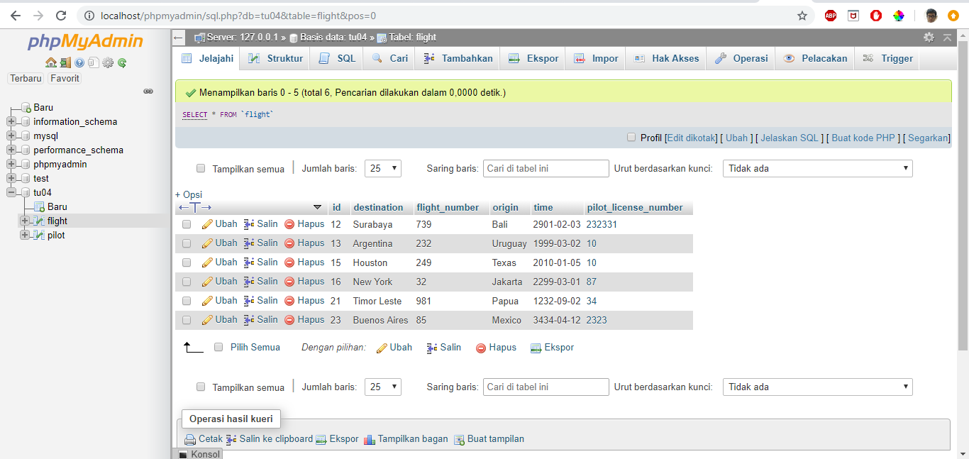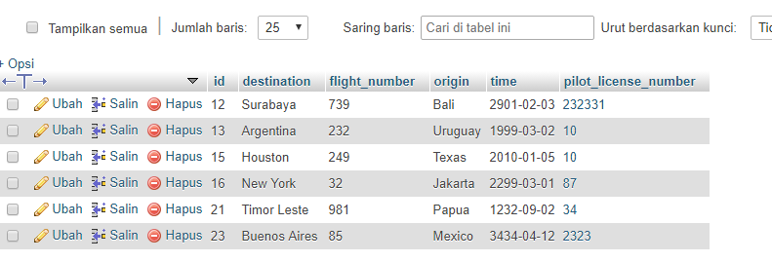

Sukses, flight dengan destination Cordoba telah berhasil dihapus

